**BỘ GIÁO DỤC VÀ ĐÀO TẠO**

**TRƯỜNG ĐẠI HỌC CÔNG NGHỆ ĐÔNG Á**



**BÀI TẬP LỚN**

**HỌC PHẦN: ĐỒ ÁN CHUYÊN NGÀNH**

**TÊN BÀI TẬP LỚN:**

**Phân tích và thiết kế ứng dụng quản lý khách sạn**

|  |  |  |  |
| --- | --- | --- | --- |
| **Sinh viên thực hiện** | **Khóa** | **Lớp** | **Mã sinh viên** |
| Bạch Hồng Phú | 11 | CNTT4 | 20201609 |
| Phí Văn Tiến Thành | 11 | CNTT4 | 20201701 |
| Nguyễn Xuân Dũng | 11 | CNTT4 | 20201327 |
| Vũ Văn Toàn | 11 | CNTT4 | 20201099 |
| Hoàng Khánh Duy | 11 | CNTT4 | .20201286 |

**Bắc Ninh, 25 tháng 06 năm 2022**

**BỘ GIÁO DỤC VÀ ĐÀO TẠO**

**TRƯỜNG ĐẠI HỌC CÔNG NGHỆ ĐÔNG Á**

**BÀI TẬP LỚN**

**HỌC PHẦN: ĐỒ ÁN CHUYÊN NGÀNH**

**Nhóm: 03**

**TÊN (BÀI TẬP LỚN):**

**Phân tích và thiết kế ứng dụng quản lý khách sạn**

|  |  |  |  |  |
| --- | --- | --- | --- | --- |
| **STT** | **Sinh viên thực hiện** | **Điểm bằng số** | **Điểm bằng chữ** | **Ký tên SV** |
| 1 | Bạch Hồng Phú |  |  |  |
| 2 | Phí Văn Tiến Thành |  |  |  |
| 3 | Nguyễn Xuân Dũng |  |  |  |
| 4 | Vũ Văn Toàn |  |  |  |
| 5 | Hoàng Khánh Duy |  |  |  |

|  |  |
| --- | --- |
| **CÁN BỘ CHẤM 1**  *(Ký và ghi rõ họ tên)* | **CÁN BỘ CHẤM 2**  *(Ký và ghi rõ họ tên)* |

**Bắc Ninh, tháng ….. Năm 20 …**

**MỤC LỤC**

**CHƯƠNG 1: GIỚI THIỆU VỀ ĐỀ TÀI.** 7

1.1 Giới thiệu chung đề tài 7

1.2. Phân chia công việc cho các thành viên 7

1.3. Các công nghệ sử dụng 8

1.4. Phạm vi của đề tài 8

1.5. Ý nghĩa của đề tài 8

**CHƯƠNG 2: KHẢO SÁT YÊU CẦU PHẦN MỀM** 8

2.1. Khảo sát từ thực tế 8

2.1.1. Thực trạng 8

2.1.2. Nhược điểm 8

2.1.3. Giải pháp 9

2.2. Yêu cầu của phần mềm 9

**CHƯƠNG 3: PHÂN TÍCH VÀ THIẾT KẾ HỆ THỐNG PHẦN MỀM.** 9

3.1. Phân tích hệ thống phần mềm 9

3.1.1. Các tác nhân của hệ thống: 9

3.1.2. Tác nhân về hệ thống 10

3.1.3. Tác nhân về tài khoản user: 11

3.2. Phân tích hệ cơ sở dữ liệu 16

3.2.1. Sơ đồ quan hệ thực thể 16

3.2.2. Bảng các thực thể 24

**CHƯƠNG 4: GIAO DIỆN PHẦN MỀM.** 28

4.1. Giao diện đăng nhập 29

4.2. Giao diện trang chủ dành cho quản lý 29

4.3. Giao diện trang chủ dành cho nhân viên 30

4.4. Giao diện nhân viên 31

4.5. Giao diện thông tin nhân viên 32

4.6. Giao diện chức vụ 34

4.7. Giao diện thiết bị 35

4.8. Giao diện khách hàng 37

4.9. Giao diện phòng 38

4.10. Giao diện loại phòng 39

4.11. Giao diện thông tin phòng 40

4.12. Giao diện booking 41

4.13. Giao diện hóa đơn 42

4.14. Giao diện thiết bị phòng 44

4.15. Giao diện dịch vụ 45

4.16. Giao diện dịch vụ hóa đơn 46

**CHƯƠNG 5: TỔNG KẾT:** 47

5.1. Kết quả đạt được 47

5.2. Hạn chế tồn tại 47

5.3. Hướng phát triển 47

5.4. Tài liệu tham khảo 47

**DANH MỤC CÁC TỪ VIẾT TẮT (Nếu có)**

**(trình bầy trong trang riêng)**

|  |  |  |
| --- | --- | --- |
| **STT** | **Chữ viết tắt** | **Giải thích** |
| 1 | CSDL | Cơ sở dữ liệu |
| 2 | Tk | Tài khoản |
| 3 | CCCD | Căn cước công dân |

**DANH MỤC BẢNG BIỂU VÀ SƠ ĐỒ**

**(trình bầy trong trang riêng)**

|  |  |  |
| --- | --- | --- |
| **Số hiệu** | **Tên** | **Trang** |
| 1.2.1 | Phân công nhiệm vụ chia theo phần trăm | 8 |
| 3.2.2.1 | Bảng khach_hang | 25 |
| 3.2.2.2 | Bảng booking | 25 |
| 3.2.2.3 | Bảng phong | 25 |
| 3.2.2.4 | Bảng loai_phong | 26 |
| 3.2.2.5 | Bảng thiet_bi_phong | 26 |
| 3.2.2.6 | Bảng thiet_bi | 26 |
| 3.2.2.7 | Bảng hoa_don | 27 |
| 3.2.2.8 | Bảng dich_vu_hoa_don | 27 |
| 3.2.2.9 | Bảng dich_vu | 27 |
| 3.2.2.10 | Bảng nhan_vien | 28 |
| 3.2.2.11 | Bảng chuc_vu | 28 |
| 4.1.1 | Phân tích giao diện đăng nhập | 30 |
| 4.2.1 | Phân tích giao diện trang chủ dành cho quản lý | 31 |
| 4.3.1 | Phân tích giao diện trang chủ dành cho nhân viên | 32 |
| 4.4.1 | Phân tích giao diện nhân viên | 33 |
| 4.5.1 | Phân tích giao diện thông tin nhân viên | 34 |
| 4.6.1 | Phân tích giao diện thiết bị | 35 |
| 4.7.1 | Phân tích giao diện chức vụ | 36 |
| 4.8.1 | Phân tích giao diện thiết bị | 37 |
| 4.9.1 | Phân tích giao diện khách hàng | 38 |
| 4.10.1 | Phân tích giao diện phòng | 39 |
| 4.11.1 | Phân tích giao diện thông tin phòng | 41 |
| 4.12.1 | Phân tích giao diện booking | 42 |
| 4.13.1 | Phân tích giao diện hóa đơn | 43 |
| 4.14.1 | Phân tích giao diện thiết bị phòng | 44 |
| 4.15.1 | Phân tích giao diện dịch vụ | 45 |
| 4.16.1 | Phân tích giao diện dịch vụ hóa đơn | 46 |
|  |  |  |

***Lưu ý***

* Các sơ đồ, hình vẽ, bảng biểu phải có tên và số thứ tự được sắp xếp theo chương.
* Đối với sơ đồ, hình vẽ, đồ thị thì tên được đặt ở dưới
* Đối với bảng số liệu thì tên đặt ở trên.

# **CHƯƠNG 1: GIỚI THIỆU VỀ ĐỀ TÀI.**

## 1.1 Giới thiệu chung đề tài

Hiện nay với sự phát triển của công nghệ phần mềm cũng như mạng lưới internet, mọi thứ đều đang dần được số hóa và để bắt kịp cũng như đẩy nhanh những bước tiến đó ngày càng nhiều phần mềm xuất hiện. Những phần mềm này giúp con người sử lý từ những thứ vu mô đến vĩ mô.

Chung bước trong hành trình đó chúng em đã thảo luận và đưa ra phần mềm quản lý khách sạn. Khách sạn là một nhu cầu khá cấp thiết trong thời đại 4.0 vội vã, tấp lập. Và để những khách sạn có thể quản lý được một lượng khách lớn một cách chính xác và đầy đủ nhất thì phần mềm quản lý là yếu tố không thể thiếu.

Với phần mềm quản lý khách sạn sẽ giúp các chủ khách sạn quản lý tốt từ khách hàng đến nhân viên cũng như các vật dụng trong khách sạn.

## 1.2. Phân chia công việc cho các thành viên

Và để có thể thực hiện đề tài này một cách trơn chu cũng như hoàn thiện phần mềm (chủ đề) này sớm nhất có thể nhóm chúng em đã thảo luận để phân chia nhiệm vụ cụ thể cho các thành viên như sau:

**Bạch Hồng Phú:** viết Interface, kết nối cơ sở dữ liệu, thiết kế lược đồ ER

**Phí Văn Tiến Thành:** thiết kế GUI, hoàn thiện và kết nối các form

**Nguyễn Xuân Dũng:** thiết kế GUI, hoàn thiện và kết nối các form

**Vũ Văn Toàn:** triển khai CSDL, test và hoàn thiện

**Hoàng Khánh Duy:** triển khai các Interface, test và hoàn thiện

Các thành viên hoàn thành tốt nhiệm vụ được giao, có thái độ tích cực cởi mở trong công việc.

*Bảng 1.2.1 Phân công nhiệm vụ chia theo phần trăm*

|  |  |  |
| --- | --- | --- |
| ***STT*** | ***Tên Thành Viên*** | ***Phần trăm công Việc*** |
| *1* | *Bạch Hồng Phú* | *20%* |
| *2* | *Phí Văn Tiến Thành* | *20%* |
| *3* | *Nguyễn Xuân Dũng* | *20%* |
| *4* | *Vũ Văn Toàn* | *20%* |
| *5* | *Hoàng Khánh Duy* | *20%* |

## 1.3. Các công nghệ sử dụng

Để có thể hoàn thiện đề tài môt cách tốt nhất chúng em không hề ngần ngại mà đem những kiến thức và công nghệ tốt nhất vào trong bài làm của mình. Và để thầy cô tiện theo dõi thì nhóm chúng em sẽ liệt kê các công nghệ chính mà mình đã sữ dụng dưới đây.

**Ngôn ngữ truy vấn dữ liệu**: SQL – Structure Query Language (Ngôn ngữ truy vấn cố cấu trúc).

**Hệ quản trị cơ sở dữ liệu:** MS SQL Server 2022.

**Vẽ ERD bằng công cụ**: EdrawMax

**Ngôn ngữ lập trình ứng dụng window form:** C# trên nền .NET sử dụng winform kết hợp với thiết kế trên Visual Studio.

## 1.4. Phạm vi của đề tài

- Phần mềm sẽ được sử dụng chủ yếu tại khách sạn, đối tượng phục vụ chủ yếu là nhân viên và quản lý khách sạn.

## 1.5. Ý nghĩa của đề tài

- Đề tài giúp quản lý khách sạn đơn giản hơn, cũng như giảm thiểu áp lực cho nhân viên.

- Đề tài còn giúp việc kiểm soát lịch trình trở lên đơn gian.

- Cung cấp một cái nhìn cụ thể hơn về cấu trúc khách sạn.

# **CHƯƠNG 2: KHẢO SÁT YÊU CẦU PHẦN MỀM**

## 2.1. Khảo sát từ thực tế

### 2.1.1. Thực trạng

Khảo sát từ thực tế cho thấy nhiều khách sạn hiện nay vẫn quản lý bằng những phần mềm bảng tính như excel, điều này gây ra rất nhiều bất tiện.

### 2.1.2. Nhược điểm

Khi có người đến thuê phòng, các nhân viên phải sử lý nhiều bảng tính một lúc. Hơn nữa việc sử lý thủ công dù thông qua bảng tính vẫn có khả năng cao gây ra những sai sót không mong muốn. Việc sử lý nhiều bảng tính đôi khi khiến ta lãng phí nhiều thời gian bởi những thao tác bất tiện.

Đồng thời việc này cũng sẽ gây khó khăn trong việc tuyển nhân viên đặc biệt là đối với những khách sạn lớn. Khi tuyển nhân viên ta sẽ phải thêm những yêu cầu không cần thiết như thành thạo tin học văn phòng.

### 2.1.3. Giải pháp

Xây dựng phần mềm quản lý khách sạn bằng winform, kết nối cơ sở dữ liệu nhằm hỗ trợ việc quản lý khách sạn thông minh hiệu quả mà mang lại độ chính xác cao hơn

## 2.2. Yêu cầu của phần mềm

Dựa trên những khảo sát thực trạng ở trên, rút ra một số yêu cầu mà hệ thống sẽ triển khai cần đạt được:

**Về chức năng**:

- Phân quyền người dùng: quản lý và nhân viên.

- Nhân viên: Thực hiện đăng nhập, đặt phòng, nhập thông tin khách hàng, đặt các dịch vụ và thanh toán.

- Quản lý: Đăng nhập và có thể thực hiện các chức năng của nhân viên, và quản lý khách hàng, dịch vụ, phòng, thiết bị…

**Về giao diện**:

- Giao diện thân thiện, rõ ràng và dễ sử dụng.

- An toàn bảo mật.

- Màu sắc hài hòa, không đối lập.

# **CHƯƠNG 3: PHÂN TÍCH VÀ THIẾT KẾ HỆ THỐNG PHẦN MỀM.**

## 3.1. Phân tích hệ thống phần mềm

### 3.1.1. Các tác nhân của hệ thống:

**Các tác nhân của hệ thống:**

*- Nhân viên*: Được cung cấp các chức năng như đăng nhập, đăng xuất, xem thông tin khách hàng, thêm, sửa các thông tin dữ liệu , khách hàng, hóa đơn,... Không thể quản lý các tác nhân sâu hơn như: thêm, sửa, xóa thiết bị, nhân viên

*- Quản lý*: Được cung cấp toàn bộ, đầy đủ quyền hạn với hệ thống, gồm các chức năng đăng nhập, đăng xuất, quản lý tất cả các tác vụ.

### 3.1.2. Tác nhân về hệ thống

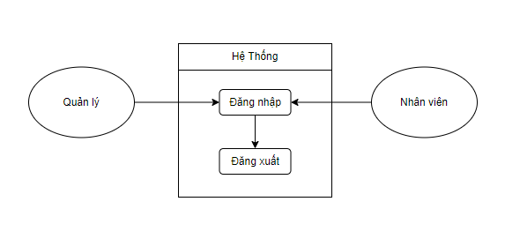

*Hình 3.1.1. Usecase của tác nhân Hệ thống*

**Đặc tả User lúc “*Đăng nhập*”:**

- Mô tả: Cho phép nhân viên và quản lý truy cập phần mềm.

- Đầu vào: Người dùng nhập vào thông tin tên tài khoản, mật khẩu sau đó chọn đăng nhập.

-

🡺 Kiểm tra cấp quyền người dùng.

- Đầu ra: Nếu không đúng thông tin thì thông báo tài khoản không hợp lệ. Ngược lại, tùy theo quyền người dùng, hiển thị danh sách chức năng theo quyền người dùng trên hệ thống.

**Đặc tả User lúc “*Đăng xuất*”:**

- Mô tả: Cho phép người dùng thoát khỏi hệ thống khi không còn sử dụng.

- Đầu vào: Người dùng chọn Log out.

- Thực hiện: Hủy lưu thông tin đăng nhập.

- Đầu ra: Hiển thị về form đăng nhập cho người dùng.

### 3.1.3. Tác nhân về tài khoản user:

#### a. Đặc tả tác nhân của Nhân viên:

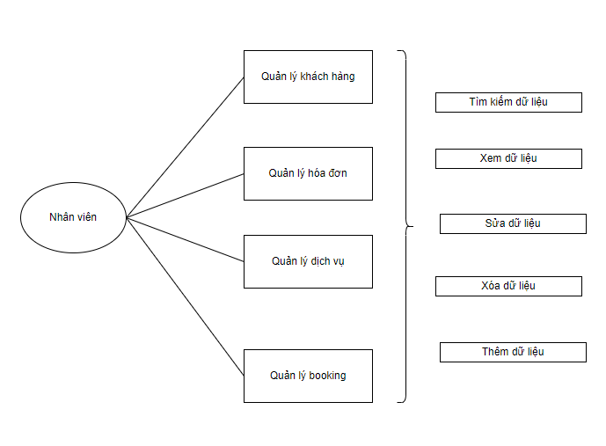

*Hình 3.1.2. Usecase của tác nhân Nhân viên*

**Đặc tả “*Quản lý khách hàng*”:**

- Mô tả: Truy cập sau trên MainForm sau khi đăng nhập.

- Chức năng:

+ Phần mềm sẽ truy danh sách khách hàng từ cơ sở dữ liệu, hiện thị lên dataGirdView.

+ Phần mềm Làm mới các chức năng: Làm mới, Thêm, Sửa, Xóa, Tìm kiếm:

* + - * + Làm mới: Làm mới lại dữ liệu mới nhất về dataGirdView
        + Thêm: Gửi yêu cầu thêm dữ liệu về CSDL.
        + Sửa: Gửi yêu cầu cập nhật dữ liệu về CSDL.
        + Xóa: Gửi yêu cầu xóa dữ liệu về CSDL.
        + Tìm kiếm: In ra thông tin cần tìm.

**Đặc tả “*Quản lý hóa đơn*”:**

- Mô tả: Truy cập sau trên MainForm sau khi đăng nhập.

- Chức năng:

+ Phần mềm sẽ truy danh sách hóa đơn từ cơ sở dữ liệu, hiện thị lên dataGirdView.

+ Phần mềm Làm mới các chức năng: Làm mới, Thêm, Sửa, Xóa, Tìm kiếm:

* + - * + Làm mới: Làm mới lại dữ liệu mới nhất về dataGirdView
        + Thêm: Gửi yêu cầu thêm dữ liệu về CSDL.
        + Sửa: Gửi yêu cầu cập nhật dữ liệu về CSDL.
        + Xóa: Gửi yêu cầu xóa dữ liệu về CSDL.
        + Tìm kiếm: In ra thông tin cần tìm.

**Đặc tả “*Quản lý dịch vụ*”:**

- Mô tả: Truy cập sau trên MainForm sau khi đăng nhập.

- Chức năng:

+ Phần mềm sẽ truy danh sách dịch vụ từ cơ sở dữ liệu, hiện thị lên dataGirdView.

+ Phần mềm Làm mới các chức năng: Làm mới, Thêm, Sửa, Xóa, Tìm kiếm:

* + - * + Làm mới: Làm mới lại dữ liệu mới nhất về dataGirdView
        + Thêm: Gửi yêu cầu thêm dữ liệu về CSDL.
        + Sửa: Gửi yêu cầu cập nhật dữ liệu về CSDL.
        + Xóa: Gửi yêu cầu xóa dữ liệu về CSDL.
        + Tìm kiếm: In ra thông tin cần tìm.

**Đặc tả “*Quản lý booking*”:**

- Mô tả: Truy cập sau trên MainForm sau khi đăng nhập.

- Chức năng:

+ Phần mềm sẽ truy danh sách booking từ cơ sở dữ liệu, hiện thị lên dataGirdView.

+ Phần mềm Làm mới các chức năng: Làm mới, Thêm, Sửa, Xóa, Tìm kiếm:

* + - * + Làm mới: Làm mới lại dữ liệu mới nhất về dataGirdView
        + Thêm: Gửi yêu cầu thêm dữ liệu về CSDL.
        + Sửa: Gửi yêu cầu cập nhật dữ liệu về CSDL.
        + Xóa: Gửi yêu cầu xóa dữ liệu về CSDL.
        + Tìm kiếm: In ra thông tin cần tìm.

#### b. Đặc tả tác nhân của Quản lý:

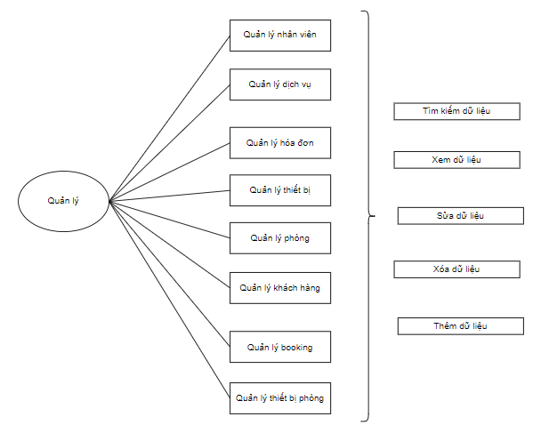

*Hình 3.1.3. Usecase của tác nhân Quản lý.*

Tác nhân quản lý có tất cả chức năng của nhân viên ngoài ra còn sở hữu những tính năng khác:

**Đặc tả “*Quản lý nhân viên*”:**

- Mô tả: Truy cập sau trên MainForm sau khi đăng nhập.

- Chức năng:

+ Phần mềm sẽ truy danh sách nhân viên từ cơ sở dữ liệu, hiện thị lên dataGirdView.

+ Phần mềm Làm mới các chức năng: Làm mới, Thêm, Sửa, Xóa, Tìm kiếm:

* + - * + Làm mới: Làm mới lại dữ liệu mới nhất về dataGirdView
        + Thêm: Gửi yêu cầu thêm dữ liệu về CSDL.
        + Sửa: Gửi yêu cầu cập nhật dữ liệu về CSDL.
        + Xóa: Gửi yêu cầu xóa dữ liệu về CSDL.
        + Tìm kiếm: In ra thông tin cần tìm.

**Đặc tả “*Quản lý thiết bị*”:**

- Mô tả: Truy cập sau trên MainForm/ hoặc trên ***menu =>Thiết bị => Thiết bị*** sau khi đăng nhập.

- Chức năng:

+ Phần mềm sẽ truy danh sách thiết bị từ cơ sở dữ liệu, hiện thị lên dataGirdView.

+ Phần mềm Làm mới các chức năng: Làm mới, Thêm, Sửa, Xóa, Tìm kiếm:

* + - * + Làm mới: Làm mới lại dữ liệu mới nhất về dataGirdView
        + Thêm: Gửi yêu cầu thêm dữ liệu về CSDL.
        + Sửa: Gửi yêu cầu cập nhật dữ liệu về CSDL.
        + Xóa: Gửi yêu cầu xóa dữ liệu về CSDL.
        + Tìm kiếm: In ra thông tin cần tìm.

**Đặc tả “*Quản lý phòng*”:**

- Mô tả: Truy cập sau trên MainForm sau khi đăng nhập.

- Chức năng:

+ Phần mềm sẽ truy danh sách phòng từ cơ sở dữ liệu, hiện thị lên dataGirdView.

+ Phần mềm Làm mới các chức năng: Làm mới, Thêm, Sửa, Xóa, Tìm kiếm:

* + - * + Làm mới: Làm mới lại dữ liệu mới nhất về dataGirdView
        + Thêm: Gửi yêu cầu thêm dữ liệu về CSDL.
        + Sửa: Gửi yêu cầu cập nhật dữ liệu về CSDL.
        + Xóa: Gửi yêu cầu xóa dữ liệu về CSDL.
        + Tìm kiếm: In ra thông tin cần tìm.

**Đặc tả “*Quản lý thiết bị phòng*”:**

- Mô tả: Truy cập sau trên MainForm sau khi đăng nhập.

- Chức năng:

+ Phần mềm sẽ truy danh sách thiết bị phòng từ cơ sở dữ liệu, hiện thị lên dataGirdView.

+ Phần mềm Làm mới các chức năng: Làm mới, Thêm, Sửa, Xóa, Tìm kiếm:

* + - * + Làm mới: Làm mới lại dữ liệu mới nhất về dataGirdView
        + Thêm: Gửi yêu cầu thêm dữ liệu về CSDL.
        + Sửa: Gửi yêu cầu cập nhật dữ liệu về CSDL.
        + Xóa: Gửi yêu cầu xóa về CSDL.
        + Tìm kiếm: In ra thông tin cần tìm.

## 3.2. Phân tích hệ cơ sở dữ liệu

### 3.2.1. Sơ đồ quan hệ thực thể

**- Sơ đồ ERD:**

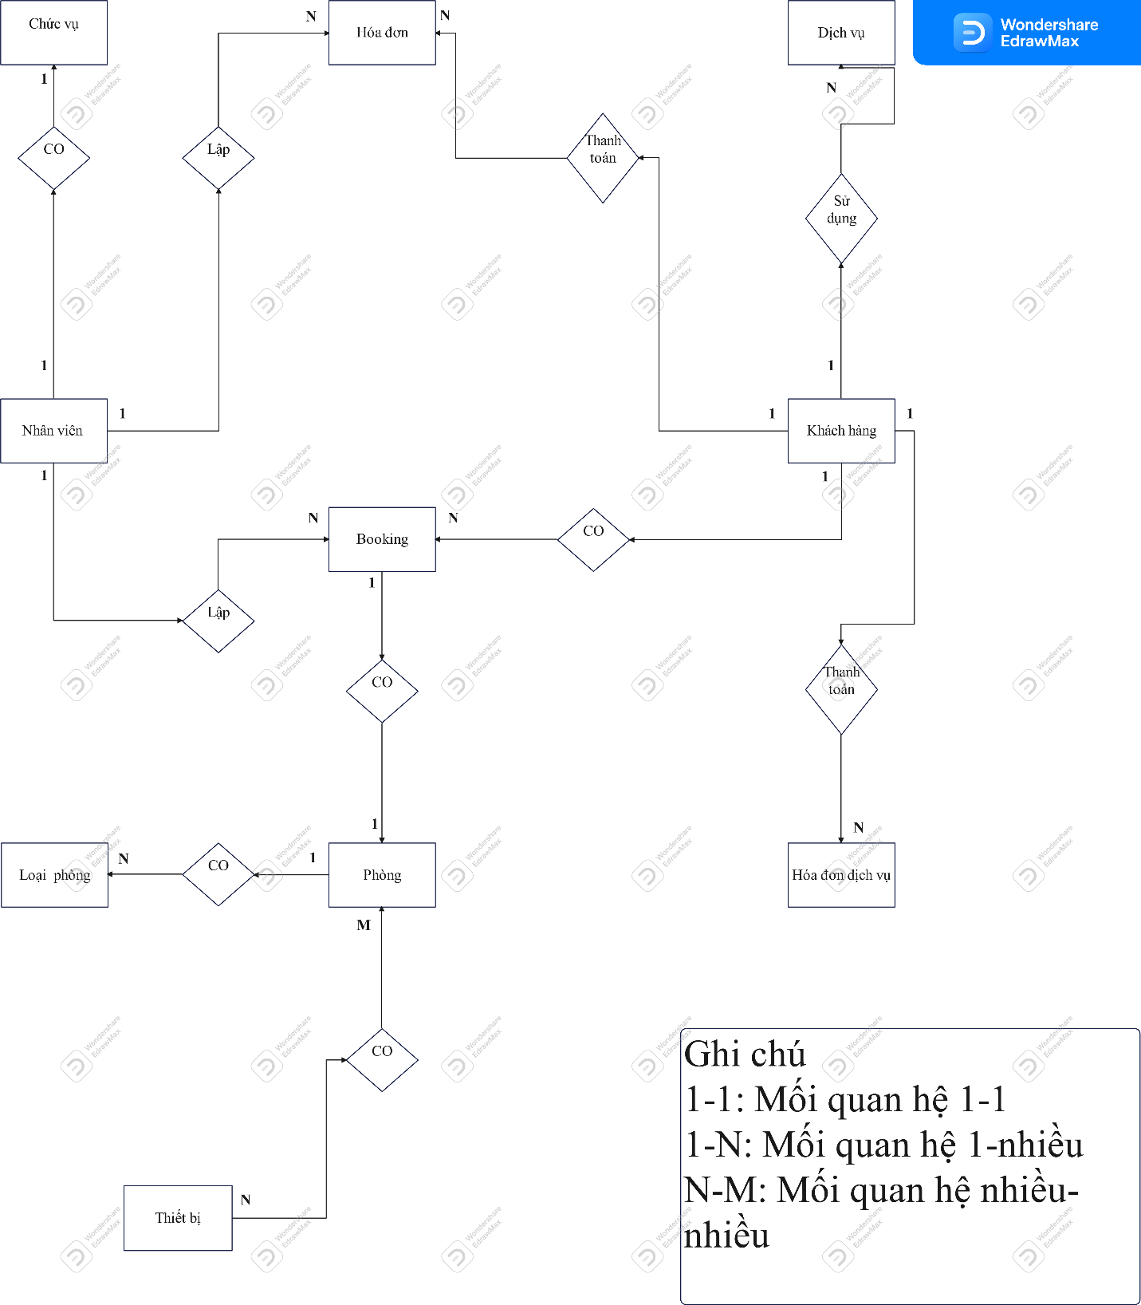

*Hình 3.2.1.1. Mô hình ERD*

- **Thuộc tính của các thực thể:**

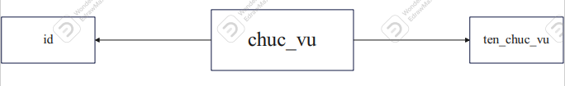

*Hình 3.2.1.2. Thực thể chuc_vu*

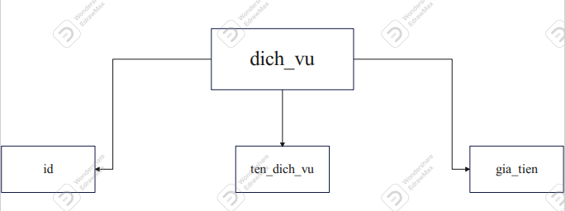

*Hình 3.2.1.3. Thực thể dich_vu*

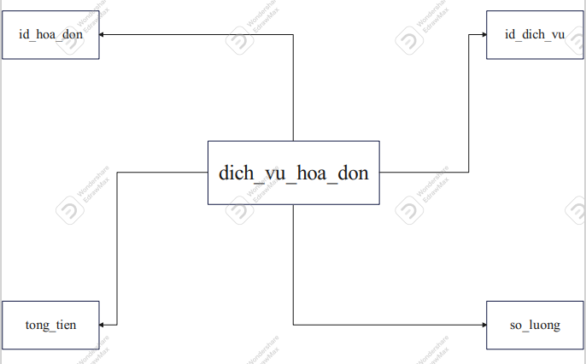

*Hình 3.2.1.4. Thực thể dich_vu_hoa_don*

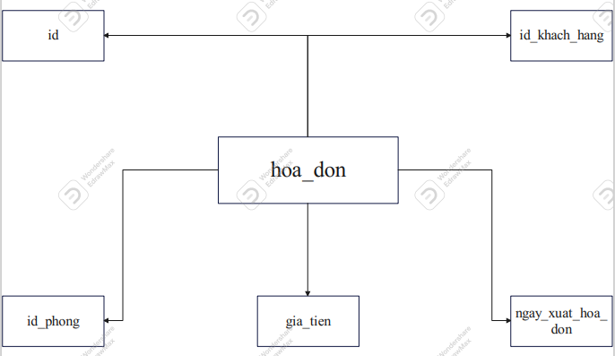

*Hình 3.2.1.5. Thực thể hoa_don*

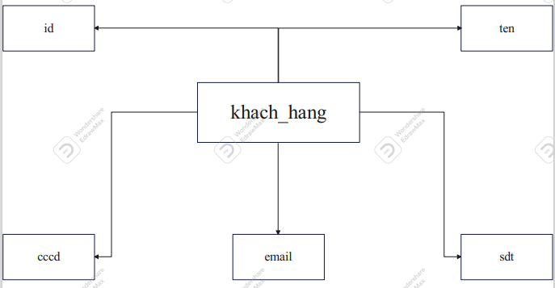

*Hình 3.2.1.6. Thực thể khach_hang*

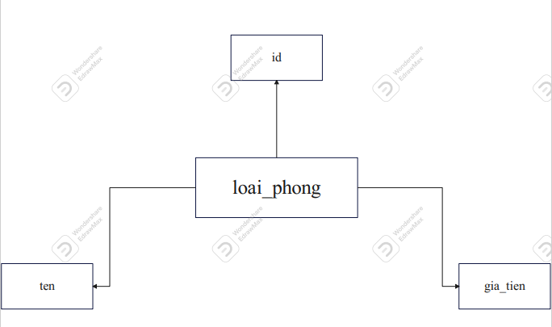

*Hình 3.2.1.7. Thực thể loai_phong*

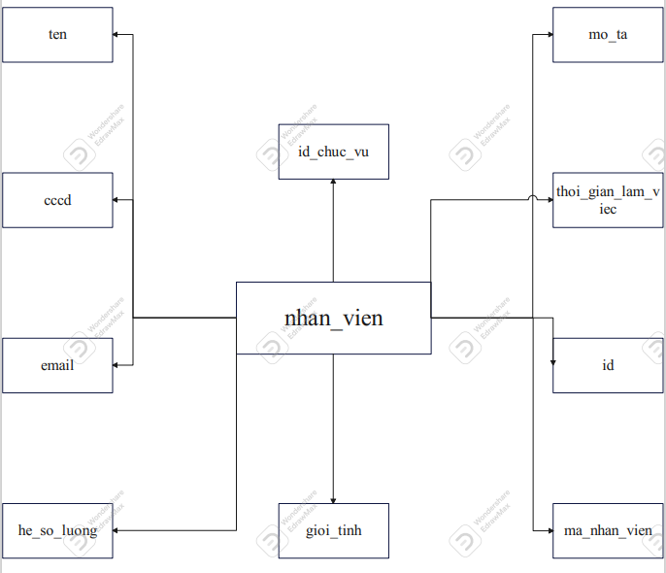

*Hình 3.2.1.8. Thực thể nhan_vien*

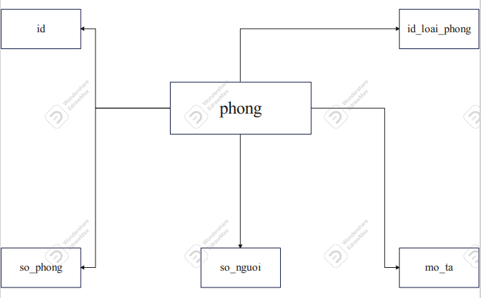

*Hình 3.2.1.9. Thực thể phong*

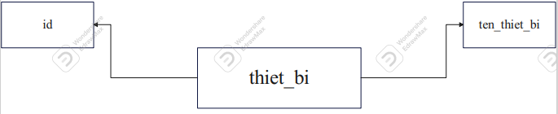

*Hình 3.2.1.10. Thực thể thiet_bi*

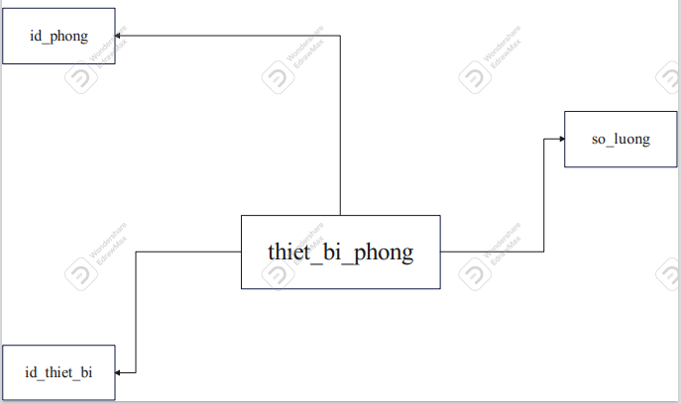

*Hình 3.2.1.11. Thực thể thiet_bi_phong*

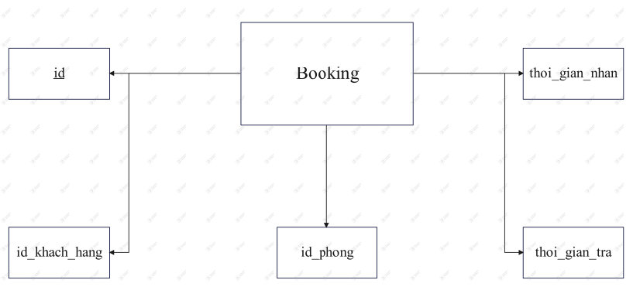

*Hình 3.2.1.12. Thực thể Booking*

### 3.2.2. Bảng các thực thể

*Bảng số liệu 3.2.2.1. Bảng khach_hang*

|  |  |  |  |  |
| --- | --- | --- | --- | --- |
| Tính chất | Tên trường | Kiểu dữ liệu | Kích cỡ | Chú thích |
| Primary key | Id | Int |  | Mã khách hàng |
|  | Ten | nvarchar | 50 | Tên khách hàng |
|  | CCCD | varchar | 50 | Căn cước công dân |
|  | Email | Varchar | 50 | Email |
|  | SDT | Varchar | 50 | Số điện thoại |

*Bảng số liệu 3.2.2.2. Bảng booking*

|  |  |  |  |  |
| --- | --- | --- | --- | --- |
| Tính chất | Tên trường | Kiểu dữ liệu | Kích cỡ | Chú thích |
| Primary key | Id | Int |  | Mã Booking |
| Foreign Key | Id_khach_hang | Int |  | Mã khách hàng |
| Foreign Key | Id_phong | Int |  | Mã phòng |
|  | Thoi_gian_nhan | Datetime |  | Thời gian nhận |
|  | Thoi_gian_tra | DateTime |  | Thời gian trả |

*Bảng số liệu 3.2.2.3. Bảng phong*

|  |  |  |  |  |
| --- | --- | --- | --- | --- |
| Tính chất | Tên trường | Kiểu dữ liệu | Kích cỡ | Chú thích |
| Primary key | Id | Int |  | Mã phòng |
|  | So_phong | Int |  | Số phòng |
|  | Loai_phong | Varchar | 50 | Mã phòng |
|  | So_nguoi | Int |  | Số người |
|  | Mo_ta | Nvarchar | 100 | Mô tả |

*Bảng số liệu 3.2.2.4. Bảng loai_phong*

|  |  |  |  |  |
| --- | --- | --- | --- | --- |
| Tính chất | Tên trường | Kiểu dữ liệu | Kích cỡ | Chú thích |
| Primary key | Id | Int |  | Mã loại phòng |
|  | Ten | Nvarchar | 50 | Tên |
|  | Gia_tien | Float |  | Giá tiền |

*Bảng số liệu 3.2.2.5. Bảng thiet_bi_phong*

|  |  |  |  |  |
| --- | --- | --- | --- | --- |
| Tính chất | Tên trường | Kiểu dữ liệu | Kích cỡ | Chú thích |
| Foreign Key | Id_phong | Int |  | Mã phòng |
| Foreign Key | Id_thiet_bi | Int |  | Mã thiết bị |
|  | So_luong | int |  | Số lượng |

*Bảng số liệu 3.2.2.6. Bảng thiet_bi*

|  |  |  |  |  |
| --- | --- | --- | --- | --- |
| Tính chất | Tên trường | Kiểu dữ liệu | Kích cỡ | Chú thích |
| Primary key | Id | Int |  | Mã thiết bị |
|  | Ten_thiet_bi | Nvarchar | 50 | Tên thiết bị |

*Bảng số liệu 3.2.2.7. Bảng hoa_don*

|  |  |  |  |  |
| --- | --- | --- | --- | --- |
| Tính chất | Tên trường | Kiểu dữ liệu | Kích cỡ | Chú thích |
| Primary key | Id | Int |  | Mã hóa đơn |
| Foreign Key | Id_khach_hang | Int |  | Mã khách hàng |
| Foreign Key | Id_phong | Int |  | Mã phòng |
|  | Gia_tien | Float |  | Giá tiền |
|  | Ngay_xuat_hoa_don | DateTime |  | Ngày xuất hóa đơn |

*Bảng số liệu 3.2.2.8. Bảng dich_vu_hoa_don*

|  |  |  |  |  |
| --- | --- | --- | --- | --- |
| Tính chất | Tên trường | Kiểu dữ liệu | Kích cỡ | Chú thích |
| Foreign Key | Id_hoa_don | Int |  | Mã hóa đơn |
| Foreign Key | Id_dich_vu | Int |  | Mã dịch vụ |
|  | So_luong | Int |  | Số lượng |
|  | Tong_tien | Float |  | Tổng tiền |

*Bảng số liệu 3.2.2.9. Bảng dich_vu*

|  |  |  |  |  |
| --- | --- | --- | --- | --- |
| Tính chất | Tên trường | Kiểu dữ liệu | Kích cỡ | Chú thích |
| Primary key | Id | Int |  | Mã dịch vụ |
|  | Ten_dich_vu | Nvarchar | 50 | Tên dịch vụ |
|  | Gia_tien | Float |  | Giá tiền |

*Bảng số liệu 3.2.2.10. Bảng nhan_vien*

|  |  |  |  |  |
| --- | --- | --- | --- | --- |
| Tính chất | Tên trường | Kiểu dữ liệu | Kích cỡ | Chú thích |
|  | Ten | Navarchar | 50 | Tên nhân viên |
|  | CCCD | Varchar | 11 | Căn cước công dân |
|  | Email | Navarchar | 50 | Email |
|  | He_so_luong | Float |  | Hệ số lương |
|  | Gioi_tinh | Nvarchar | 50 | Giới tính |
|  | Ma_nhan_vien | Varchar | 6 | Mã nhân Viên |
| Primary key | Id | Int |  | Mã nhân viên |
|  | Thoi_gian_lam_viec | dateTime |  | Thời gian làm việc |
|  | Mo_ta | Nvarchar | 100 | Mô tả |
| Foreign Key | Id_chuc_vu | int |  | Mã chức vụ |

*Bảng số liệu 3.2.2.11. Bảng chuc_vu*

|  |  |  |  |  |
| --- | --- | --- | --- | --- |
| Tính chất | Tên trường | Kiểu dữ liệu | Kích cỡ | Chú thích |
| Primary key | Id | Int |  | Mã chức vụ |
|  | Ten_chuc_vu | Nvarchar | 50 | Tên chức vụ |

-**Mối quan hệ giữa các bảng:**

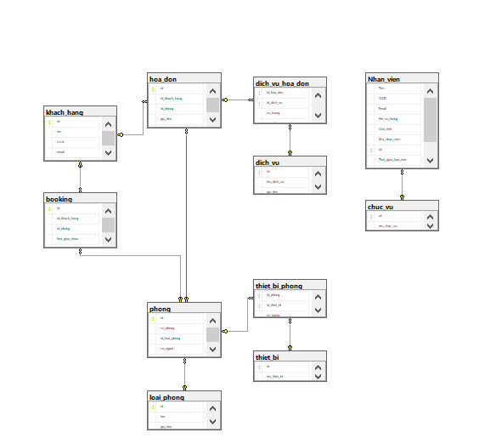

*Hình 3.2.2.1. Mối quan hệ giữa các bảng*

# **CHƯƠNG 4: GIAO DIỆN PHẦN MỀM.**

## 4.1. Giao diện đăng nhập

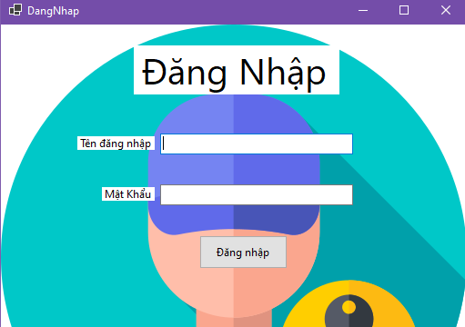

*Hình 4.1.1. Giao diện đăng nhập*

**Phân tích giao diện:**

*Bảng 4.1.1. Phân tích giao diện đăng nhập*

|  |  |  |  |  |
| --- | --- | --- | --- | --- |
| STT | Kiểu | Tên | Ý nghĩa | Chú thích |
| 1 | TextBox | textBox1 | Tên đăng nhập |  |
| 2 | TextBox | textBox2 | Mật khẩu |  |
| 3 |  | button1 | Đăng nhập |  |

## 4.2. Giao diện trang chủ dành cho quản lý

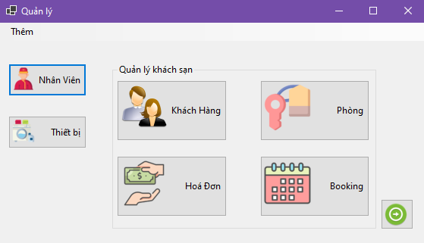

*Hình 4.2.1. Giao diện trang chủ dành cho quản lý*

**Phân tích giao diện:**

*Bảng 4.2.1. Phân tích giao diện trang chủ dành cho quản lý*

|  |  |  |  |  |
| --- | --- | --- | --- | --- |
| STT | Kiểu | Tên | Ý nghĩa | Chú thích |
| 1 | Button | Btn_nhanvien | Nhân viên |  |
| 2 | Button | Btn_thietbi | Thiết bị |  |
| 3 | Button | Btn_khachhang | Khách hàng |  |
| 4 | Button | Btn_phong | Phòng |  |
| 5 | Button | Btn_hoadon | Hóa đơn |  |
| 6 | Button | Btn_booking | Booking |  |
| 7 | Button | Btn_logout | Log out |  |
| 8 | MenuStrip | MenuStrip_1 | Thêm |  |

## 4.3. Giao diện trang chủ dành cho nhân viên

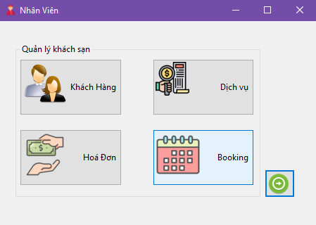

*Hình 4.3.1. Giao diện trang chủ dành cho nhân viên*

**Phân tích giao diện:**

*Bảng 4.3.1. Phân tích giao diện trang chủ dành cho nhân viên*

|  |  |  |  |  |
| --- | --- | --- | --- | --- |
| STT | Kiểu | Tên | Ý nghĩa | Chú thích |
| 1 | Button | Btn_khachhang | Khách hàng |  |
| 2 | Button | Btn_dichvu | Dịch vụ |  |
| 3 | Button | Btn_hoadon | Hóa đơn |  |
| 4 | Button | Btn_booking | Booking |  |
| 5 | Button | Btn_logout | Log out |  |

## 4.4. Giao diện nhân viên

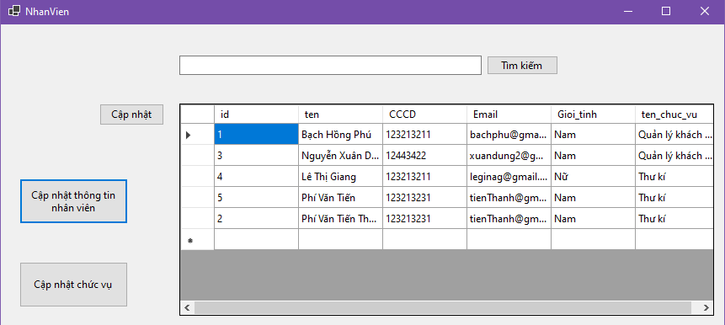

*Hình 4.4.1. Giao diện nhân viên*

**Phân tích giao diện:**

*Bảng 4.4.1. Phân tích giao diện nhân viên*

|  |  |  |  |  |
| --- | --- | --- | --- | --- |
| STT | Kiểu | Tên | Ý nghĩa | Chú thích |
| 1 | Button | Btn_capnhat | Cập nhật |  |
| 2 | Button | Btn_capnhatNV | Cập nhật thông tin nhân viên |  |
| 3 | Button | Btn_capnhatCV | Cập nhật chức vụ |  |
| 4 | Button | Btn_timkiem | Tìm kiếm |  |
| 5 | Textbox | Txt_timkiem | Nhập thông tin tìm kiếm |  |
| 6 | dataGridView | Dgv_nhanvien | Hiển thị danh sách nhân viên |  |

## 4.5. Giao diện thông tin nhân viên

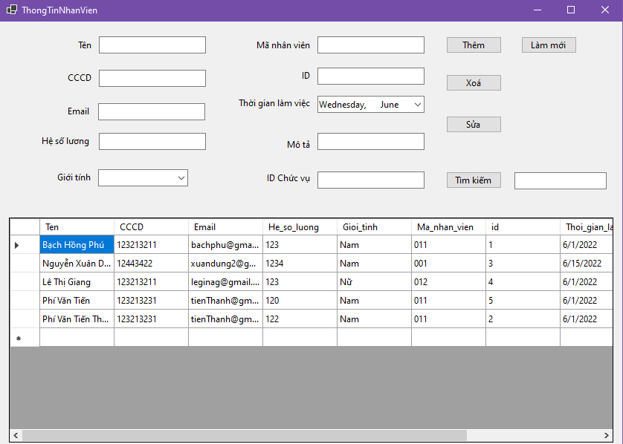

*Hình 4.5.1. Giao diện thông tin nhân viên*

**Phân tích giao diện:**

*Bảng 4.5.1. Phân tích giao diện thông tin nhân viên*

|  |  |  |  |  |
| --- | --- | --- | --- | --- |
| STT | Kiểu | Tên | Ý nghĩa | Chú thích |
| 1 | TextBox | Txt_ten | Nhập tên nhân viên |  |
| 2 | TextBox | Txt_cccd | Nhập số CCCD |  |
| 3 | TextBox | Txt_email | Nhập email |  |
| 4 | TextBox | Txt_hesoluong | Nhập hệ số luong |  |
| 5 | TextBox | Txt_manhanvien | Nhập mã nhân viên |  |
| 6 | TextBox | Txt_id | Nhập ID |  |
| 7 | TextBox | Txt_mota | Nhập mô tả |  |
| 8 | TextBox | Txt_idchucvu | Nhập ID chức vụ |  |
| 9 | TextBox | Txt_timkiem | Nhập tìm kiếm |  |
| 10 | ComboBox | Cb_gioitinh | Chọn giới tính |  |
| 11 | dateTimePicker | Dtp_thoigianlamviec | Chọn thời gian làm việc |  |
| 12 | Button | Btn_them | Thêm |  |
| 13 | Button | Btn_xoa | Sửa |  |
| 14 | Button | Btn_sua | Xóa |  |
| 15 | Button | Btn_lammoi | Làm mới |  |
| 16 | Button | Btn_timkiem | Tìm kiếm |  |
| 17 | DataGridView | Dgv_ttnhavien | Hiển thị thông tin nhân viên |  |

## 4.6. Giao diện chức vụ

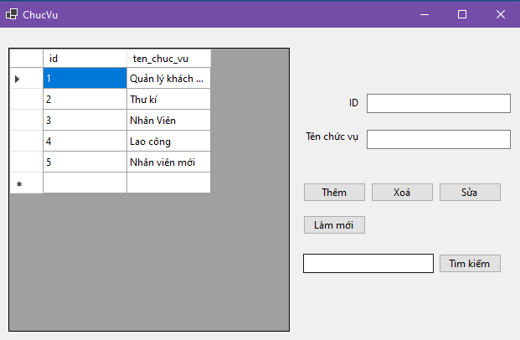

*Hình 4.6.1. Giao diện chức vụ*

**Phân tích giao diện:**

*Bảng 4.6.1. Phân tích giao diện chức vụ*

|  |  |  |  |  |
| --- | --- | --- | --- | --- |
| STT | Kiểu | Tên | Ý nghĩa | Chú thích |
| 1 | TextBox | Txt_id | Nhập ID |  |
| 2 | TextBox | Txt_tenchucvu | Nhập tên chức vụ |  |
| 3 | TextBox | Txt_timkiem | Nhập tìm kiếm |  |
| 4 | Button | Btn_them | Thêm |  |
| 5 | Button | Btn_xoa | Sửa |  |
| 6 | Button | Btn_sua | Xóa |  |
| 7 | Button | Btn_lammoi | Làm mới |  |
| 8 | Button | Btn_timkiem | Tìm kiếm |  |
| 9 | DataGridView | Dgv_chucvu | Hiển thị thông tin chức vụ |  |

## 4.7. Giao diện thiết bị

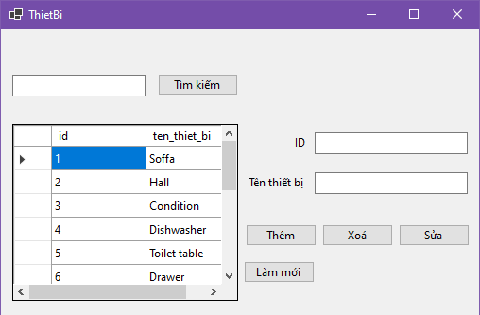

*Hình 4.7.1. Giao diện thiết bị*

**Phân tích giao diện:**

*Bảng 4.7.1. Phân tích giao diện thiết bị*

|  |  |  |  |  |
| --- | --- | --- | --- | --- |
| STT | Kiểu | Tên | Ý nghĩa | Chú thích |
| 1 | TextBox | Txt_id | Nhập ID |  |
| 2 | TextBox | Txt_tenthietbi | Nhập tên thiết bị |  |
| 3 | TextBox | Txt_timkiem | Nhập tìm kiếm |  |
| 4 | Button | Btn_them | Thêm |  |
| 5 | Button | Btn_xoa | Sửa |  |
| 6 | Button | Btn_sua | Xóa |  |
| 7 | Button | Btn_lammoi | Làm mới |  |
| 8 | Button | Btn_timkiem | Tìm kiếm |  |
| 9 | DataGridView | Dgv_thietbi | Hiển thị thông tin thiết bị |  |

## 4.8. Giao diện khách hàng

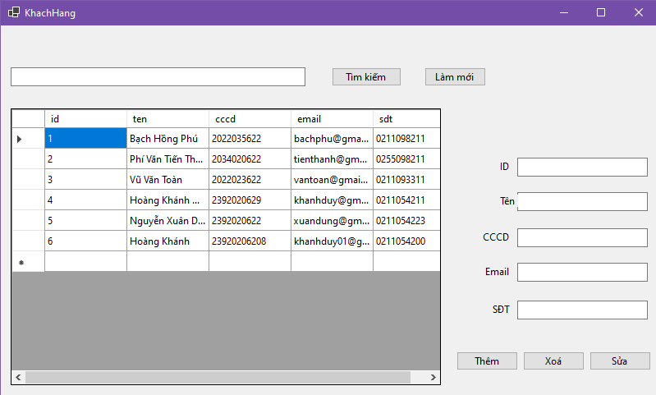

*Hình 4.8.1. Giao diện khách hàng*

**Phân tích giao diện:**

*Bảng 4.8.1. Phân tích giao diện khách hàng*

|  |  |  |  |  |
| --- | --- | --- | --- | --- |
| STT | Kiểu | Tên | Ý nghĩa | Chú thích |
| 1 | TextBox | Txt_id | Nhập ID |  |
| 2 | TextBox | Txt_tenthietbi | Nhập tên khách hàng |  |
| 3 | TextBox | Txt_timkiem | Nhập tìm kiếm |  |
| 4 | TextBox | Txt_cccd | Nhập CCCD |  |
| 5 | TextBox | Txt_email | Nhập Email |  |
| 6 | TextBox | Txt_sdt | Nhập số điện thoại |  |
| 7 | Button | Btn_them | Thêm |  |
| 8 | Button | Btn_xoa | Sửa |  |
| 9 | Button | Btn_sua | Xóa |  |
| 10 | Button | Btn_lammoi | Làm mới |  |
| 11 | Button | Btn_timkiem | Tìm kiếm |  |
| 12 | DataGridView | Dgv_khachhang | Hiển thị thông tin khách hàng |  |

## 4.9. Giao diện phòng

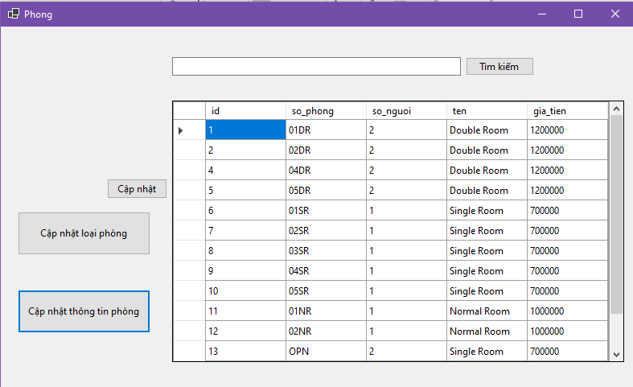

*Hình 4.9.1. Giao diện phòng*

**Phân tích giao diện:**

*Bảng 4.9.1. Phân tích giao diện phòng*

|  |  |  |  |  |
| --- | --- | --- | --- | --- |
| STT | Kiểu | Tên | Ý nghĩa | Chú thích |
| 1 | Button | Btn_capnhat | Cập nhật |  |
| 2 | Button | Btn_capnhatLP | Cập nhật loại phòng |  |
| 3 | Button | Btn_capnhatTTP | Cập nhật thông tin phòng |  |
| 4 | Button | Btn_timkiem | Tìm kiếm |  |
| 5 | Textbox | Txt_timkiem | Nhập thông tin tìm kiếm |  |
| 6 | dataGridView | Dgv_phong | Hiển thị danh sách phòng |  |

## 4.10. Giao diện loại phòng

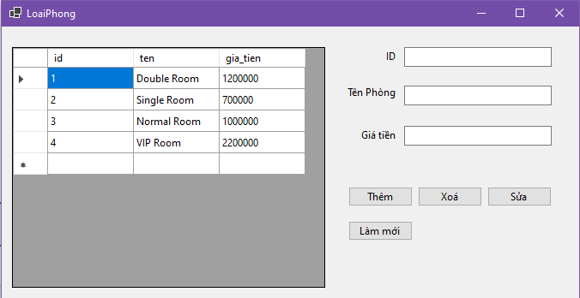

*Hình 4.10.1. Giao diện loại phòng*

**Phân tích giao diện:**

*Bảng 4.10.1. Phân tích giao diện loại phòng*

|  |  |  |  |  |
| --- | --- | --- | --- | --- |
| STT | Kiểu | Tên | Ý nghĩa | Chú thích |
| 1 | TextBox | Txt_id | Nhập ID |  |
| 2 | TextBox | Txt_tenphong | Nhập tên phòng |  |
| 3 | TextBox | Txt_giatien | Nhập giá tiền |  |
| 4 | TextBox | Txt_timkiem | Nhập tìm kiếm |  |
| 5 | Button | Btn_them | Thêm |  |
| 6 | Button | Btn_xoa | Sửa |  |
| 7 | Button | Btn_sua | Xóa |  |
| 8 | Button | Btn_lammoi | Làm mới |  |
| 9 | Button | Btn_timkiem | Tìm kiếm |  |
| 10 | DataGridView | Dgv_thietbi | Hiển thị thông tin thiết bị |  |

## 4.11. Giao diện thông tin phòng

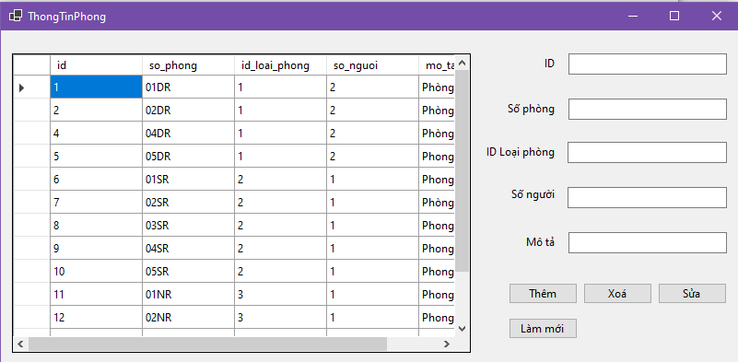

*Hình 4.11.1. Giao diện thông tin phòng*

**Phân tích giao diện:**

*Bảng 4.11.1. Phân tích giao diện thông tin phòng*

|  |  |  |  |  |
| --- | --- | --- | --- | --- |
| STT | Kiểu | Tên | Ý nghĩa | Chú thích |
| 1 | TextBox | Txt_id | Nhập ID |  |
| 2 | TextBox | Txt_sophong | Nhập số phòng |  |
| 3 | TextBox | Txt_loaiphong | Nhập loại phòng |  |
| 4 | TextBox | Txt_songuoi | Nhập số người |  |
| 5 | TextBox | Txt_mota | Nhập mô tả |  |
| 6 | Button | Btn_them | Thêm |  |
| 7 | Button | Btn_xoa | Sửa |  |
| 8 | Button | Btn_sua | Xóa |  |
| 9 | Button | Btn_lammoi | Làm mới |  |
| 10 | DataGridView | Dgv_phong | Hiển thị thông tin phòng |  |

## 4.12. Giao diện booking

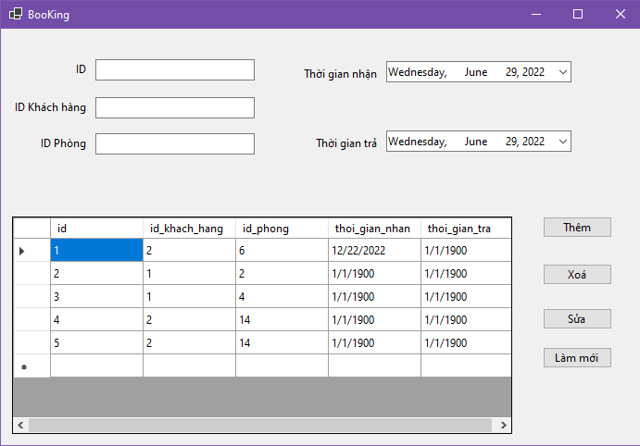

*Hình 4.12.1. Giao diện booking*

**Phân tích giao diện:**

*Bảng 4.12.1. Phân tích giao diện booking*

|  |  |  |  |  |
| --- | --- | --- | --- | --- |
| STT | Kiểu | Tên | Ý nghĩa | Chú thích |
| 1 | TextBox | Txt_id | Nhập ID |  |
| 2 | TextBox | Txt_idphong | Nhập ID phòng |  |
| 3 | TextBox | Txt_idkhachhang | Nhập ID khách hàng |  |
| 4 | dateTimePicker | dtp_thoigiannhan | Thời gian nhận |  |
| 5 | dateTimePicker | dtp_thoigiantra | Thời gian trả |  |
| 6 | Button | Btn_them | Thêm |  |
| 7 | Button | Btn_xoa | Sửa |  |
| 8 | Button | Btn_sua | Xóa |  |
| 9 | Button | Btn_lammoi | Làm mới |  |
| 10 | DataGridView | Dgv_booking | Hiển thị thông tin booking |  |

## 4.13. Giao diện hóa đơn

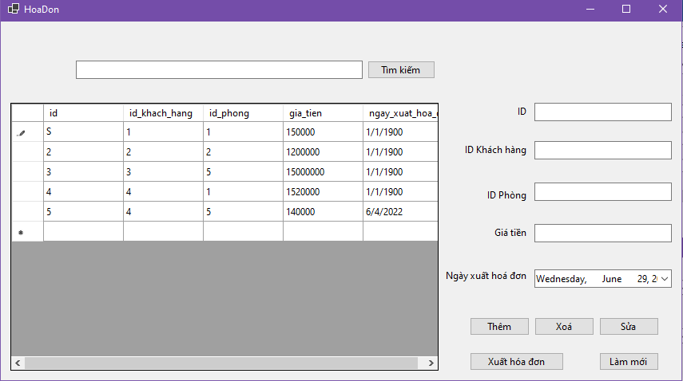

*Hình 4.13.1. Giao diện hóa đơn*

**Phân tích giao diện:**

*Bảng 4.13.1. Phân tích giao diện hóa đơn*

|  |  |  |  |  |
| --- | --- | --- | --- | --- |
| STT | Kiểu | Tên | Ý nghĩa | Chú thích |
| 1 | TextBox | Txt_id | Nhập ID |  |
| 2 | TextBox | Txt_idphong | Nhập ID phòng |  |
| 3 | TextBox | Txt_idkhachhang | Nhập ID khách hàng |  |
| 4 | TextBox | Txt_giatien | Giá tiền |  |
| 5 | TextBox | Txt_timkiem | Tìm kiếm |  |
| 6 | dateTimePicker | dtp_ngayxuathd | Ngày xuất hóa đơn |  |
| 7 | Button | Btn_them | Thêm |  |
| 8 | Button | Btn_xoa | Sửa |  |
| 9 | Button | Btn_sua | Xóa |  |
| 10 | Button | Btn_lammoi | Làm mới |  |
| 11 | Button | Btn_timkiem | Tìm kiếm |  |
| 12 | Button | Btn_xuathoadon | Xuất hóa đơn |  |
| 13 | DataGridView | Dgv_hoadon | Hiển thị thông tin hóa đơn |  |

## 4.14. Giao diện thiết bị phòng

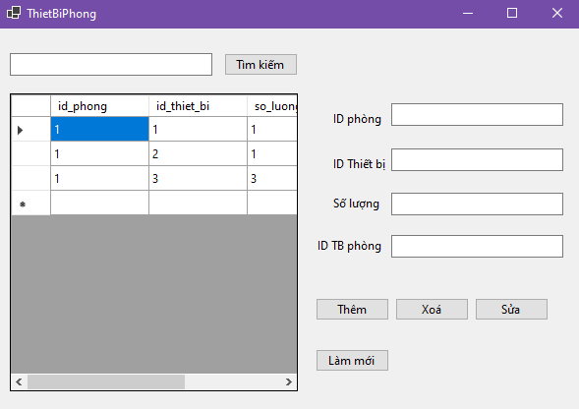

*Hình 4.14.1. Giao diện thiết bị phòng*

**Phân tích giao diện:**

*Bảng 4.14.1. Phân tích giao diện thiết bị phòng*

|  |  |  |  |  |
| --- | --- | --- | --- | --- |
| STT | Kiểu | Tên | Ý nghĩa | Chú thích |
| 1 | TextBox | Txt_iidphong | Nhập ID |  |
| 2 | TextBox | Txt_idthietbi | Nhập ID phòng |  |
| 3 | TextBox | Txt_soluong | Nhập ID khách hàng |  |
| 4 | TextBox | Txt_idthietbiphong | Giá tiền |  |
| 5 | TextBox | Txt_timkiem | Tìm kiếm |  |
| 6 | Button | Btn_them | Thêm |  |
| 7 | Button | Btn_xoa | Sửa |  |
| 8 | Button | Btn_sua | Xóa |  |
| 9 | Button | Btn_lammoi | Làm mới |  |
| 10 | Button | Btn_timkiem | Tìm kiếm |  |
| 11 | DataGridView | Dgv_tbp | Hiển thị thông tin thiết bị phòng |  |

## 4.15. Giao diện dịch vụ

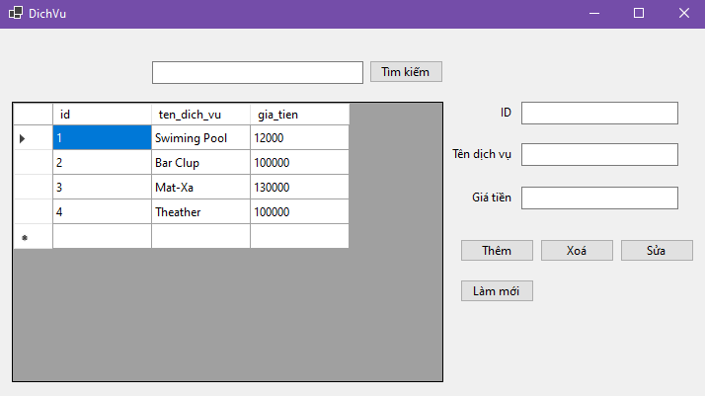

*Hình 4.15.1. Giao diện dịch vụ*

**Phân tích giao diện:**

*Bảng 4.15.1. Phân tích giao diện dịch vụ*

|  |  |  |  |  |
| --- | --- | --- | --- | --- |
| STT | Kiểu | Tên | Ý nghĩa | Chú thích |
| 1 | TextBox | Txt_id | Nhập ID |  |
| 2 | TextBox | Txt_tendichvu | Nhập tên dịch vụ |  |
| 3 | TextBox | Txt_giatien | Nhập giá tiền |  |
| 5 | TextBox | Txt_timkiem | Tìm kiếm |  |
| 6 | Button | Btn_them | Thêm |  |
| 7 | Button | Btn_xoa | Sửa |  |
| 8 | Button | Btn_sua | Xóa |  |
| 9 | Button | Btn_lammoi | Làm mới |  |
| 10 | Button | Btn_timkiem | Tìm kiếm |  |
| 11 | DataGridView | Dgv_dichvu | Hiển thị thông tin dịch vụ |  |

## 4.16. Giao diện dịch vụ hóa đơn

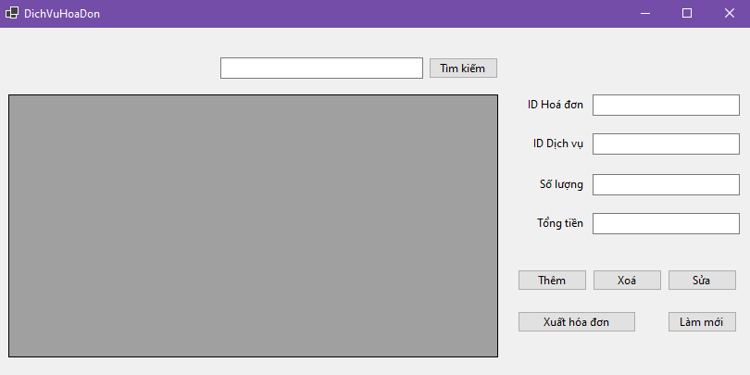

*Hình 4.16.1. Giao diện dịch vụ hóa đơn*

**Phân tích giao diện:**

*Bảng 4.16.1. Phân tích giao diện dịch vụ hóa đơn*

|  |  |  |  |  |
| --- | --- | --- | --- | --- |
| STT | Kiểu | Tên | Ý nghĩa | Chú thích |
| 1 | TextBox | Txt_idhoadon | Nhập ID hóa đơn |  |
| 2 | TextBox | Txt_iddichvu | Nhập ID dịch vụ |  |
| 3 | TextBox | Txt_soluong | Nhập ID số lượng |  |
| 4 | TextBox | Txt_tongtien | Tổng tiền |  |
| 5 | TextBox | Txt_timkiem | Tìm kiếm |  |
| 6 | dateTimePicker | dtp_ngayxuathd | Ngày xuất hóa đơn |  |
| 7 | Button | Btn_them | Thêm |  |
| 8 | Button | Btn_xoa | Sửa |  |
| 9 | Button | Btn_sua | Xóa |  |
| 10 | Button | Btn_lammoi | Làm mới |  |
| 11 | Button | Btn_timkiem | Tìm kiếm |  |

# **CHƯƠNG 5: TỔNG KẾT:**

## 5.1. Kết quả đạt được

- Có thêm kinh nghiệm về làm việc nhóm

- Hiểu rõ hơn về cấu trúc, cách thức hoạt động của cơ cấu nhóm

- Hiểu rõ hơn về cách hoạt động của ngân hàng

- Hiểu rõ hơn về cách hoàn thiện phần mềm

## 5.2. Hạn chế tồn tại

- Khi thực hiện dự án giữa các thành viên vẫn tồn tài một vài sung đột nhỏ

- Phần mềm đã được hoàn thiện nhưng chưa có cơ hội áp dụng vào thực tế

## 5.3. Hướng phát triển

- Trong tương lai chúng em lên chú trọng tới liên kết giữa các thành viên nhiều hơn

- Cố gắng tìm một phương thức tốt hơn để thử nghiệm phần mềm trong tương lai

- Tìm cách thiết kế giao diện thân thiện với người dùng hơn.

## 5.4. Tài liệu tham khảo

- Giáo trình CSDL

- Tài liệu học tập cơ sở dũ liệu